20.01.2021

1. Uzupełnij tabelkę: to zabawa podobna do gry „Państwa-miasta”. Początkowe litery są widoczne w pierwszej kolumnie.

Sami możecie grać z rodzicami, rodzeństwem lub znajomymi i zmieniać pierwsze litery.

|  |  |  |  |  |  |  |  |
| --- | --- | --- | --- | --- | --- | --- | --- |
| **Litera** | Postać z bajki | Zabawa lub zabawka | roślina | zwierzę | Imię | Potrawa lub składnik jedzenia | kolor |
| **k** |  |  |  |  |  |  |  |
| **m** |  |  |  |  |  |  |  |
| **o** |  |  |  |  |  |  |  |
| **s** |  |  |  |  |  |  |  |
| **p** |  |  |  |  |  |  |  |
| **z** |  |  |  |  |  |  |  |
| **c** |  |  |  |  |  |  |  |

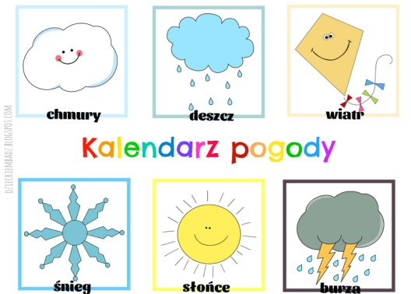2. Wykonaj tygodniową mapę pogody : oto szablon symboli

Zanotuj temperaturę w dzień i w nocy.

|  |  |  |  |  |  |  |
| --- | --- | --- | --- | --- | --- | --- |
| Poniedziałek | Wtorek | Środa | Czwartek | Piątek | Sobota | Niedziela |
|  |  |  |  |  |  |  |

Sprawdź w słowniku co oznacza słowo „ synoptyk”

………………………………………………………………………………………………………………………………………………………………………………………………………………………………………………………………………...

3. Ukryte pod śniegiem.

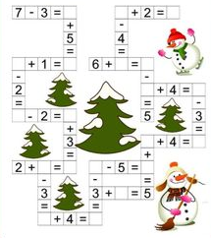

Pozdrawiam , Pani Iwona.